

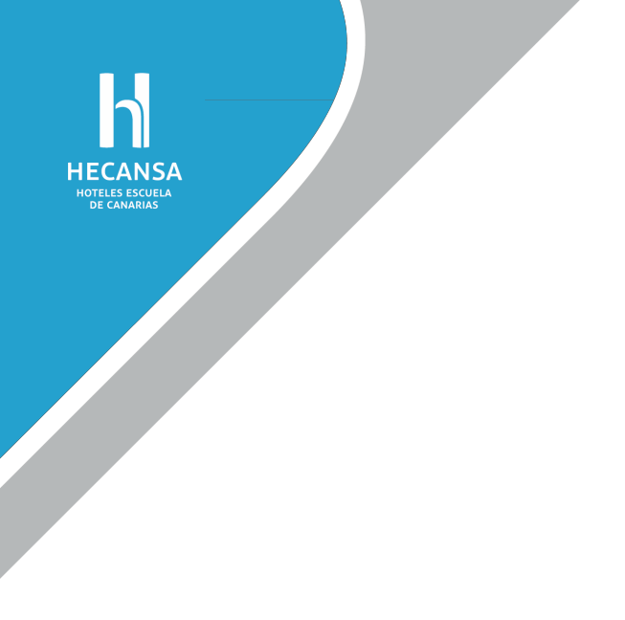
MEMORIA JUSTIFICATIVA PARA IMPULSO A LA INVESTIGACIÓN EN HOSTELERÍA (I+D+I) (200.000 €)

En esta justificación se han incluido los gastos necesarios para la realización de este Proyecto que ha consistido en la realización de diversas acciones formativas en las diferentes islas.

Durante el ejercicio 2022 se han realizado diferentes actividades con los alumnos de las dos escuelas para promover impulsar la investigación en la hostelería:

- Formación en marketing aplicada al turismo.
- Masterclass de digitalización en el sector turístico.
- Formación sobre arreglos florales en la hostelería.
- Formación para el impulso de la figura del sumiller en hostelería.
- Formación para la creatividad e innovación en la gastronomía “Food Idea Lab”.
- Jornadas de investigación, desarrollo e innovación en la hostelería “Gastroinnova”.
- Visita a varios hoteles para el descubrimiento del entorno laboral con la cámara de comercio.

